Аналитика по непрофильным активам

Отчет по непрофильным активам ведется помесячно и поквартально, с возможностью сворачивания статей затрат.

Доход по квартирам, общежитиям, СОК «СЕВЕР" формируется в Сапфире по счету 9012801001 в разрезе соответствующих категорий с необходимыми аналитиками (сумма НДС исключается).
По квартирам материал 2310 привязка по тесту позиции;
По общежитиям 23494 привязка по тесту позиции;
По СОК «Север» материал 22077
Пример на скрине ниже:
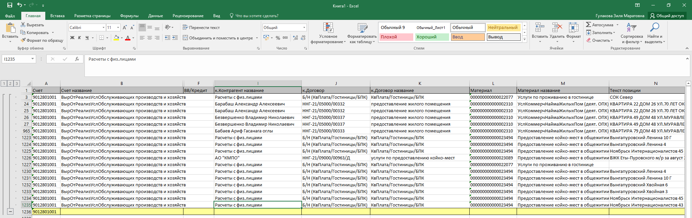

**Затраты по квартирам собираются в разрезе заказов. Привязка к номеру внутреннего заказа на 10125… , 10191… .

**Затраты по общежитиям собираются в разрезе МВЗ. Привязка к номеру МВЗ на 1010… .
**Затраты по общежитиям, сданным в аренду, собираются в разрезе заказа. Привязка к номеру внутреннего заказа на 10124… .

**Затраты по СОК «Север» собираются в разрезе МВЗ и заказа. Привязка к номеру МВЗ на 1010… , и внутреннего заказа 10191… .

**Затраты по прочим объектам собираются в разрезе МВЗ или заказа. Привязка к номеру МВЗ на 1010… , или внутреннего заказа на 10191… , 10124… .

Для рассмотрения затрат в разрезе статей используется справочник затрат.
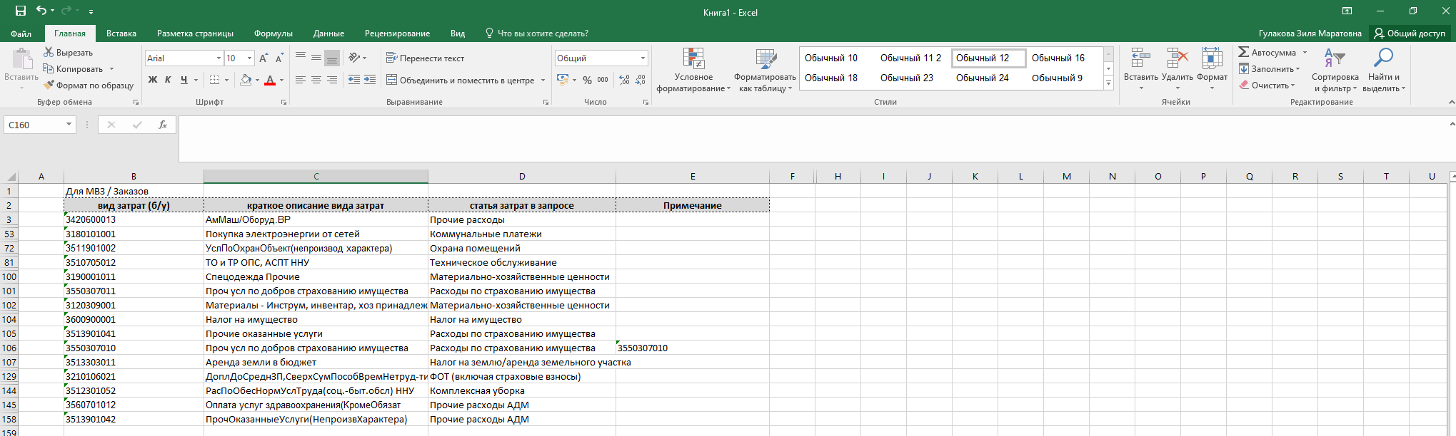

Для отражения затрат по амортизации по объектам (инвентарному №) используется оборотно-сальдовая ведомость.
Для отражения затрат по налогу на имущество по объектам (инвентарному №) используется выгрузка из Сапфир: Расчет налога на имущество.
